2020年1-4月财政收支执行情况

2020年是全面建成小康社会和“十三五”规划收官之年，是为“十四五”规划发展奠定坚实基础的关键之年。我县财政工作在县委、县人民政府的领导下，以习近平新时代中国特色社会主义思想为指引，全面贯彻党的十九大和十九届二中、三中、四中全会及中央、省、市经济工作会议精神，统筹推进“五位一体”总体布局，协调推进“四个全面”战略布局，紧扣全面建成小康社会目标任务，坚持稳中求进工作总基调，坚持新发展理念，坚持实施积极的财政政策，注重结构调整，巩固和拓展减税降费成效，认真贯彻“以收定支”原则，加大优化财政支出结构力度，坚持过紧日子，切实做到有保有压，规范地方政府举债融资行为，防范化解地方政府隐性债务风险，深化财税体制改革，加快建立完善现代财政制度。
一、地方财政收入完成情况
1-4月，全县地方财政收入完成28826万元，完成年初预算数220680万元的13.1%，慢时间进度20.2个百分点，比上年同期48393万元减收19567万元，下降40.4%。其中：一般公共预算收入完成22812万元，完成年初预算数180080万元的12.7%，慢时间进度20.6个百分点，比上年同期32972万元减收10160万元，下降30.8%；政府性基金收入完成6014万元，完成年初预算数40600万元的14.8%，慢时间进度18.5个百分点，比上年同期15421万元减收9407万元，下降61.0%。
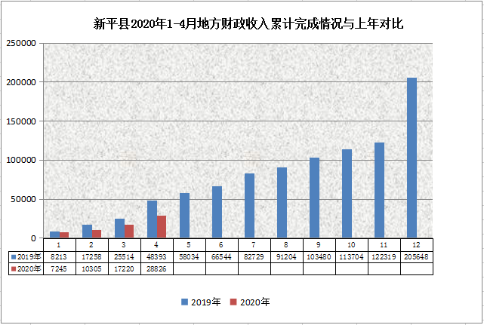
从收入结构来看：一般公共预算税收收入完成20378万元，完成年初预算91743万元的22.2%，慢时间进度11.1个百分点，占一般公共预算收入的89.3%，比上年同期28773万元减收8395万元，下降29.2%；一般公共预算非税收入完成2434万元，完成年初预算88337万元的2.8%，慢时间进度30.5个百分点，占一般公共预算收入的10.7%，比上年同期4199万元减收1765万元，下降42.0%。
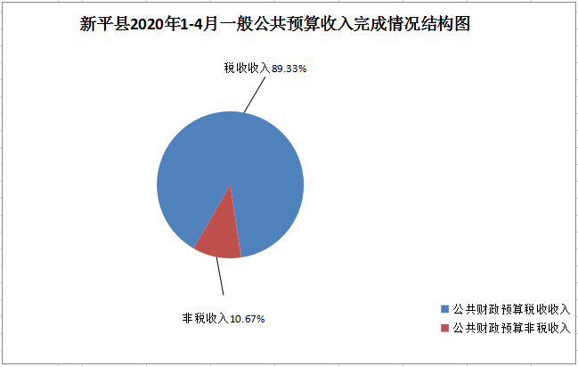
增收较大的项目及增收因素：
一是契税完成1332万元，同比增收797万元，增长149.0%,增收的原因是本年棚改二期、三期土地出让缴纳契税785万元；二是耕地占用税完成843万元，同比增收843万元，增长100%，增收的原因主要是土地储备中心处理四个批次土地缴纳耕地占用税843万元；三是环境保护税完成218万元，同比增收39万元，增长21.8%，增收的原因是受政策调整影响，环境保护税征收范围扩大及征收税率调高。
减收较大的项目及减收因素：
一是增值税完成9186万元，同比减收6730万元，下降42.3%，减收的原因主要是受疫情影响大部分企业停工停产，玉溪大红山矿业有限公司因缴纳税款困难申请办理延期缴纳增值税1809万元及受疫情影响玉溪大红山矿业有限公司、云南玉溪仙福轧钢有限公司、玉溪益福再生资源有限公司等铁精矿、钢材等销售量大幅减少、1-4月工程款结算大幅度减少导致增值税大幅减收；二是资源税完成4441万元，同比减收1900万元，下降30.0%，减收的原因是受疫情影响资金难以回收致玉溪大红山矿业有限公司缴纳税款困难申请办理延期缴纳资源税为2162万元；三是城市维护建设税完成929万元，同比减收679万元，下降42.2%，减收的原因是此税种为附加税，随增值税减收而减少；五是国有土地使用权出让金收入完成6014万元，同比减收9407万元，下降61.0%，减收的原因是本年出让的土地比上年同期减少。
二、地方财政支出完成情况
1-4月，全县地方财政支出完成94143万元，完成年初预算数344797万元的27.3%，慢时间进度6个百分点，比上年同期100567万元减支6424万元，下降6.4%。其中: 一般公共预算支出完成82624万元，完成年初预算316517万元的26.1%，慢时间进度7.2个百分点，比上年同期95589万元减支12965万元，下降13.6%；基金预算支出完成11519万元，完成年初预算28280万元的40.7%，快时间进度7.4个百分点，比上年同期4978万元增支6541万元，增长131.4%。
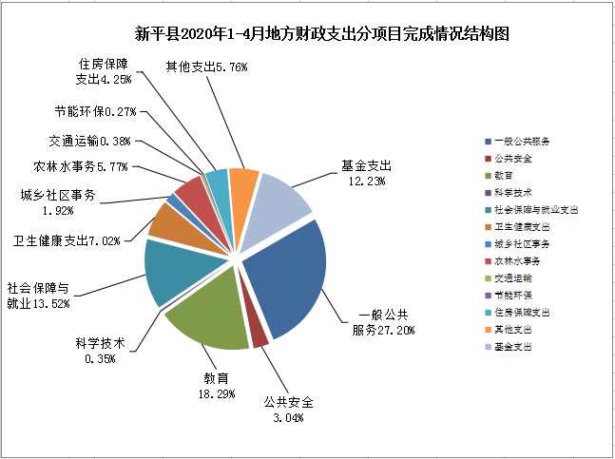
增支较大的项目及主要原因：
一是卫生健康支出完成6612万元，同比增支1481万元，增长28.9%，增支的原因主要是安排拨付了疫情防控防治经费489万元、基本公共卫生服务经费369万元、城乡居民医疗救助资金100万元；二是科学技术支出完成326万元，同比增支216万元，增长196.4%，增支的原因主要是安排拨付了生猪重大疫病防控补助资金247万元，而上年无此项支出；三是社会保障支出完成12725万元，同比增支2150万元，增长20.3%，增支的原因主要是拨付了城乡居民基本养老保险补助资金2900万元，而上年同期只安排拨付了1000万元；四是教育支出完成17224万元，同比增支2449万元，增长16.6%，增支的原因主要是提前发放了5月份统发工资1842万元及事业单位绩效工资646万元；五是基金预算支出完成11519万元，同比增支6541万元，增长131.4%，增支的原因主要是用新增专项债券资金安排拨付了县人民医院综合大楼建设项目经费10000万元。
减支较大的项目及主要原因：
一是一般公共服务支出完成25607万元，同比减支9180万元，下降26.4%，减支的原因主要是上年安排拨付了云南新平南恩糖纸公司老厂区土地出让奖补资金及项目建设经费7760万元，列报了国有资产经营有限责任公司注册资本金、保障性住房开发投资有限责任公司申万新富融资款利息专项资金、恒欣投资有限公司购置部分行政事业单位固定资产资金等预拨经费20463万元，而今年只列报了17000万元；二是城乡社区支出完成1804万元，同比减支6518万元，下降78.3%，减支的原因是上年安排拨付了生态文化旅游示范区建设资金（列报历年压转支出）7371万元、XTC（2016）17号等16个地块建设项目土地成本2326万元，而今年安排拨付的项目资金较少；三是文化旅游体育与传媒支出完成2489万元，同比减支4225万元，下降62.9%，减支的原因主要是上年列报了旅游文化发展有限公司注册资金3000万元；四是节能环保支出完成252万元，同比减支628万元，下降71.4%，减支的原因主要是上年同期安排拨付了2017年森林植被恢复费557万元、中国天然氧吧创建项目资金160万元，今年无此项支出。
三、收支执行的特点
（一）税收收入大幅减少。受疫情影响大部分企业停工停产，部分企业申请延期缴税，铁精矿、钢材等销量大幅下降，工程款结算大幅度减少导致税收收入大幅减收。1-4月，税收收入完成20378万元，同比减收8395万元，下降29.2%。除房产税、耕地占用税、契税、环境保护税、车船税略有增长外，其他税种均呈减收态势，其中降幅最大的是增值税、资源税、城市维护建设税、个人所得税，分别减收6730万元、1900万元、679万元、240万元，分别下降42.3%、30.0%、42.2%、42.3%。
（二）一般公共预算支出进度缓慢。受收入大幅下降影响，国库资金调度困难，部分项目不能按进度形成实际支出，支出进度缓慢。1-4月，一般公共预算支出完成82624万元，完成年初预算的26.1%，慢时间进度7.2个百分点，比上年同期减支12965万元，下降13.6%。
总之，从1-4月财政收支完成情况看，收支进度缓慢，税收收入大幅减收，收入形势不容乐观，刚性支出增长较快，收支矛盾依然突出，完成2020年收支目标任务仍然十分艰巨。在下一步工作中，要着重做好：一是强化收入征管，加大财源培植力度；二是深化财税体制改革，严格财政预算约束；三是明确任务，细化措施，扎实推进工作，千方百计确保增收；四是积极向上争取资金，缓解收支矛盾；五是加大盘活资产资金力度，缓解财政支出压力；六是强化支出保障，积极筹措资金，加大预算执行力度，加大重点项目资金拨付力度。

附件：1.2020年1-4月全县地方财政收入完成情况表 （表一）
2.2020年1-4月全县地方财政支出完成情况表 （表二）
3.2020年1-4月乡镇财政支出完成情况表 （表三）

